Системный подход в управлении инновационными процессами

Ермоленко Валентина Алексеевна, директор
МБОУ «Лицей имени В.Г. Сизова»,
г. Мончегорск, Мурманская область;
Скрутелева Ирина Анатольевна, заместитель
директора по УВР МБОУ «Лицей имени В.Г. Сизова»
г. Мончегорск Мурманская область

Когда говорят о системе, сразу вспоминается школьная задача о бассейне, где через одну трубу вода наливается, а через другую выливается. А дальше - успех работы бассейна зависит от внешних факторов (например, спрос на услуги бассейна) и внутренних (качество предоставляемых услуг).
Школа тоже открытая система, представляющая собой совокупность взаимосвязанных элементов. И внешне все эти элементы есть в каждой школе, а вот результат у всех разный.
В нашей школе никто «не изобретает колесо», мы просто аккумулируем лучшие практики, выстраиваем собственную систему, реагируем на внешние факторы и совершенствуем свои внутришкольные ресурсы, прекрасно понимая, что жить в эпоху преобразований, реформ и революций непросто.
Все обновления и преобразования в образовательной деятельности координируются государственными документами. Школы реализуют заложенные в эти документы идеи. Мы выбрали главное – ФГОС.
И ориентировали нашу инновационную деятельность «на совершенствование научно-педагогического, учебно-методического, организационного, правового, финансово-экономического, кадрового, материально-технического обеспечения системы образования» (ст. 20 273-ФЗ «Об образовании в РФ»)
В поиске путей развития нашей школы мы с 2016 года реализуем Долгосрочную целевую программу развития МБОУ «Лицей имени В.Г.Сизова» до 2020 года «Призма», с 2016 года «Потенциал». Генеральной целью программы развития МБОУ является обеспечение качества образования в МБОУ «Лицей имени В.Г. Сизова», отвечающего запросам государства, общественности, родителей и учащихся, при обеспечении учета индивидуальных потребностей, интересов и склонностей школьников.
Для реализации данной цели мы отбираем уже зарекомендовавшие себя как эффективные направления, формы и методы работы, а так же ищем новые возможности.
Потенциал – это и есть новые возможности.
Какие возможности мы реализуем?
Возможность 1. Оптимизация образовательного процесса.
Возможность 2. Развитие информационно-образовательной среды.
Возможность 3. Совершенствование модели предпрофильной подготовки.
Возможность 4. Реализация в полном объёме модели профильного образования.
Возможность 5. Реализация Концепции развития математического образования в МБОУ «Лицей имени В.Г. Сизова».
Возможность 6. Метапредметность как принцип интеграции содержания образования и составляющая стандартов второго поколения.
Возможность 7. Развитие системы работы с одарёнными детьми.
Реализация этих возможностей обеспечивается концепцией лицейского образования, которая представляет собой модель интеллектуально- творческого лифта. Такой подход определяет целостность общекультурного, личностного, познавательного развития обучающихся и преемственность всех ступеней образования.
Особенности содержания образования в МБОУ «Лицей имени В.Г. Сизова»: творческие мастерские в начальной школе, расширенное и углубленное изучение математики в основной школе (43% обучающихся 5-9 классов), 5 профилей на старшей ступени (100% охват профильным обучением). Дополнительное образование на договорной основе с вузами, межшкольный факультатив, система работы с одаренными детьми, система внеклассной деятельности.
Возможности учебного плана позволили ввести информатику со 2 класса как часть, формируемую участниками образовательного процесса. С 5 класса начинается расширенное изучение математики на основе дифференциации образовательного процесса, с 7 класса углубленное изучение математики. В 5-6 классах все лицеисты изучают наглядную геометрию. На уровне основного общего образования информатика изучается с 5 класса. В 9 классе – черчение.
Моделируя учебный план на 2016/2017 учебный год, мы пришли к выводу о необходимости пересмотра содержания факультативных занятий.
Обучающиеся 5-7 классов осваивают ФГОС основного общего образования, поэтому факультативными занятиями должны стать курсы, которые будут содействовать освоению междисциплинарной программы формирования универсальных учебных действий, т.е. будут работать на формирование метапредметных результатов. К числу таких курсов можно отнести курсы «Грамотный читатель», «Введение в исследование», «Законы и нормы» и др. Опыт работы по формированию метапредметных результатов накоплен учителями начальной школы, которые в части учебного плана, формируемой участниками образовательного процесса, от творческих мастерских, обеспечивающих раскрытие творческих способностей детей, рассчитанных на 6-8 часов, логично пришли к метапредметным курсам: «Учусь создавать проекты», «Мастерская речевого творчества», «Развитие познавательных способностей», «Введение в исследовательскую деятельность».
В 8-9 классах учащиеся нацелены на подготовку к выбору дальнейшего профиля образования. Поэтому учащимся предлагается на выбор веер возможных курсов, которые способствуют самоопределению школьников. В лицее проводятся собрания с участием детей и родителей, на которых их знакомят с профилями, реализуемыми в нашем лицее и школах города, с содержанием элективных курсов профильного уровня.
Лицей – ресурсный центр, поэтому на базе лицея организованы межшкольные факультативы, которые обеспечивают повышенный уровень образования, и семинары-погружения в определенную тему или раздел программы.
В старшей школе идея индивидуального образовательного маршрута реализуется выбором профилей образования: физико-математического, естественнонаучного с медицинской подгруппой, социального (социально-экономический профиль и социально-гуманитарный). С 2015/2016 учебного года лицей перешел на систему трех профильных предметов. Так в физико-математическом классе на профильном уровне изучаются математика, физика и информатика; в естественнонаучном – математика, биология, химия; в социальном – математика, экономика и право). В 10-11 классах существует зачетная система. Все учащиеся на уровне среднего общего образования пишут курсовые работы. Опыт работы по написанию курсовых работ является основанием для перехода к созданию учебных проектов. А опытом организации учебных практик является обучение основам медицинских знаний учащихся естественнонаучного класса на базе городской больницы, освоение программ программирования по договору с ФГБОУ ВО «Мурманский арктический государственный университет». Все это способствует и осознанному выбору дальнейшего маршрута образования, и социализации школьников. А для нашего образовательного учреждения стало основанием для пилотного освоения ФГОС среднего общего образования с сентября 2016 года.
Рисунок 1.

Большую роль в становлении школьников играет насыщенность образовательной среды, которая должна стать предметно-развивающей платформой образования. Достижению этой цели способствует оборудование в лицее 35 предметных кабинетов, 2 кабинетов информатики, 2 спортивных залов, метапредметной лаборатории, оснащенной современным оборудованием, медиацентра. В каждом кабинете - рабочее место учителя. Проведение практических и лабораторных работ обеспечивается необходимыми приборами (ГИА- и ЕГЭ-лаборатории).
Цифровая лаборатория «Эйнштейн» позволила выполнять интегрированные проекты по естественным наукам, математике, информатике, решать межпредметные задачи.
Работа лаборатории организована по основным направлениям: академические часы, персональные курсы по выполнению индивидуальных исследовательских проектов (фото 1), использование лаборатории преподавателями различных дисциплин (фото 2), организация лагеря на базе лаборатории (летняя практика в лаборатории), помощь в проведении лабораторных работ.
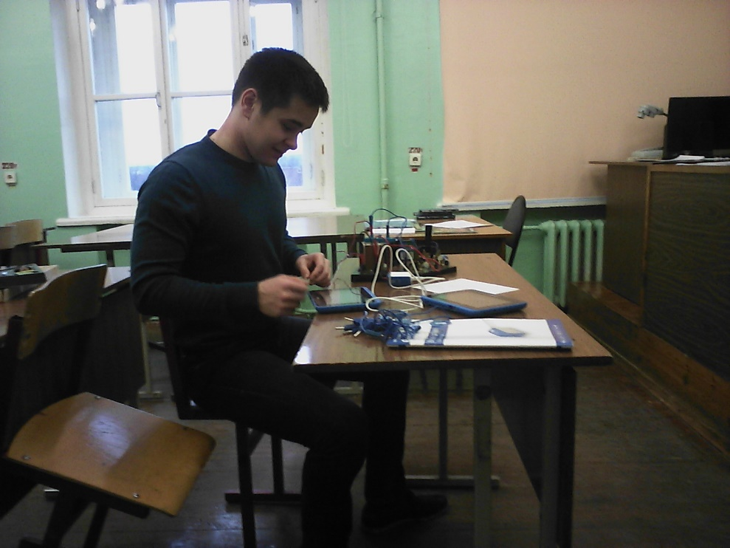

Фото 1. Идёт эксперимент по курсовой работе

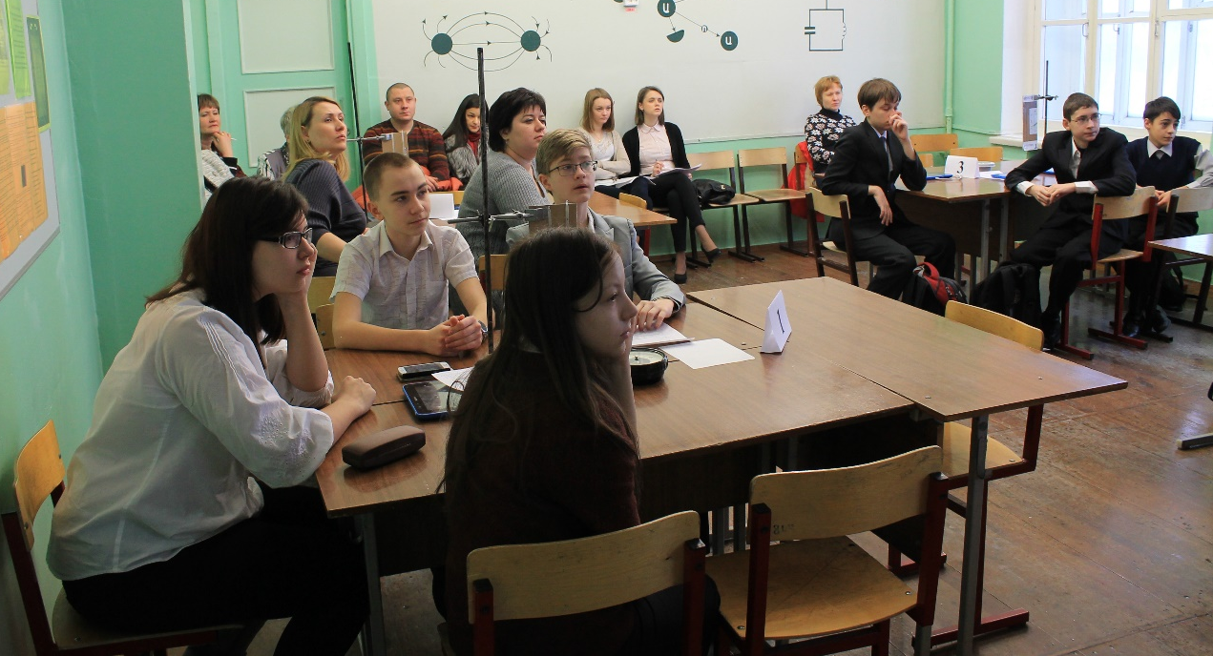
Фото 2. Открытое занятие факультатива.

На базе лаборатории выполняются исследовательские работы метапредметного характера: «Исследование калорийности продуктов питания» (фото 3), «Исследование содержания нитратов в овощах и фруктах», «Исследование микроклимата классных помещений», «Исследование качества хлеба различных производителей» (фото 4), «Изучение изменений деятельности сердечно-сосудистой системы на уроках физической культуры», «Экспериментальное определение ускорения свободного падения», «Изучение уровня шумов в разные периоды учебного дня», «Влияние освещенности на всхожесть семян» и др.
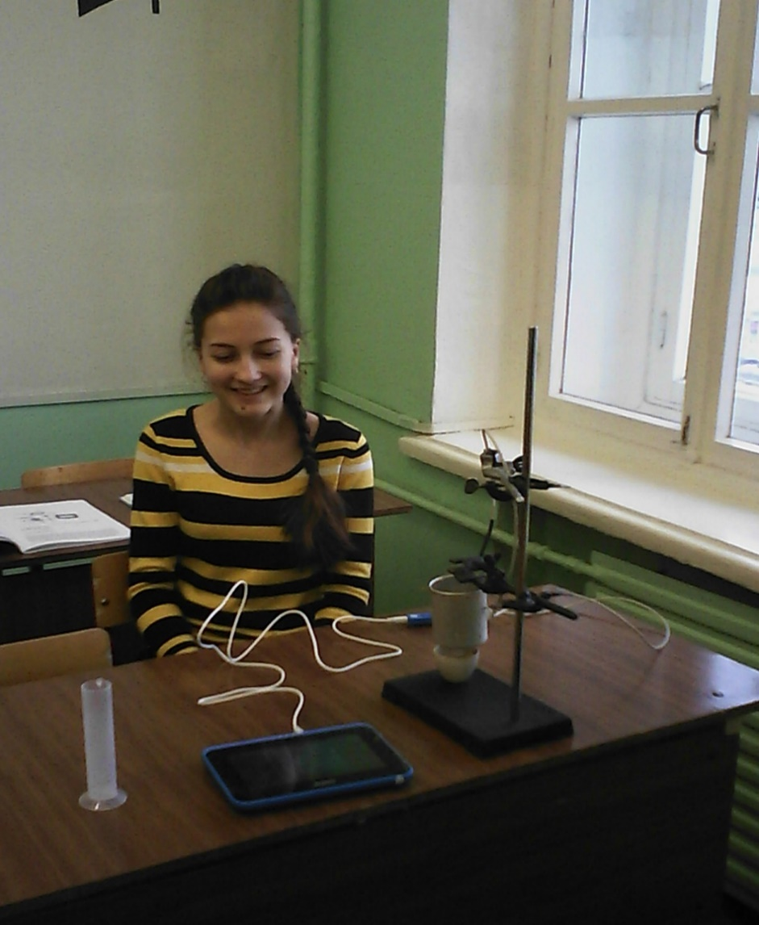
Фото 3. Исследовательская работа приносит удовольствие, особенно если эксперимент удался.

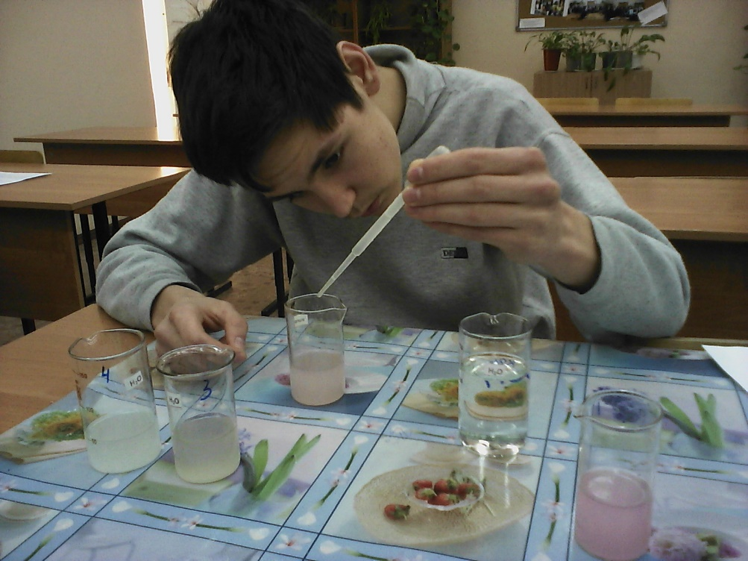
Фото 4. Идёт исследование качества хлеба.

Мобильный компьютерный класс (второй грант) позволил расширить возможности информатизации математического образования в лицее: использовать научно-педагогические, учебно-методические разработки по применению электронных средств учебного назначения, специализированные программные продукты, распределенного информационного ресурса, авторских приложений по математике, позволил расширить базу для использования интернет- и дистанционных технологий.
Электрифицированные и электромеханические обучающие комплекты по физике позволяют не только создать базу для более наглядного, интерактивного, профильного обучения по основным разделам физике, но и стать продолжением формирования метапредметной лаборатории в лицее, на базе которой ведётся проектно – исследовательская деятельность лицеистов, выполняется практическая часть федерального стандарта основного общего и основного полного образования, а в дальнейшем стать базой метапредметных курсов (интеграция математики и физики), например «Метапонятие «График», «Метапонятие «Закон»» и др.
Электрифицированный обучающий комплект «ЕГЭ - пазлы», Электрифицированный стенд «Термодинамические процессы в идеальных газах», светодинамические стенды "Элементы электрических цепей», «Схемы электрических цепей", а также интерактивный маркерный стенд "Шкала электромагнитных излучений" работают в двух режимах эксплуатации: "Обучение" и "Контроль".
Лабораторные комплексы для учебной, практической и проектной деятельности по естественнонаучным дисциплинам (физика, химия, биология и естествознание), приобретённые на средства третьего гранта, позволяют обучающимся старших классов самостоятельно выполнять проектные и поисково-исследовательские работы.
В составе метапредметной лаборатории – метеостанция, которая обеспечит проведение наблюдений, практических работ, исследований по природоведению, географии и биологии, позволит организовать систематические наблюдения за погодой, сезонными явлениями в окружающей природе.
В результате реализации проекта по развитию предметно - развивающей среды формируется банк методических разработок лабораторных работ и практических работ по физике, химии, биологии, математике, программ метапредметных элективных курсов, индивидуальных исследовательских работ, проектных задач. Проводятся мастер – классы по системно – деятельностному подходу, организации проектной деятельности на уроке, организации исследовательской деятельности на уроке и др.

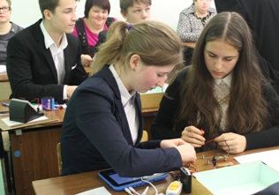
Фото 5. Лабораторная по физике

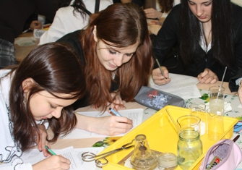
Фото 6. Интегрированный урок химии и биологии.
Фото 7. Медиацентр. Готовимся к экзаменам. Выпускной класс

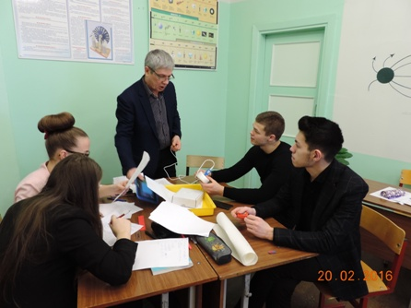
Фото 8. Урок физики. Измеряем и проверяем. Учитель Скрутелев С.Е

Современное оборудование обеспечивает не только достижение предметных результатов. Работа с одаренными детьми (проект «Эрудит») позволяет формировать ключевые компетенции учеников. Обеспечивает работу детско-взрослого научного общества с одноименным названием. Всей школой решаем проектные задачи, проводим интеллектуальные марафоны, школьную научно-практическую конференцию, участвуем в очных, дистанционных и заочных марафонах, конкурсах, интеллектуальных играх различных уровней.
Ежегодно учащиеся лицея принимают участие и становятся победителями и призёрами конкурсов научно – исследовательских проектов различного уровня: городской конкурс «Интеллект», «Умники и умницы», «Шаг в будущее», «Региональная инженерная выставка», «Человек. Земля. Космос», Международный Биос – форум и биос – олимпиада и др.
Ежегодно проводятся Неделя Науки и научно- практическая конференция «Эрудит».
В 2015-2016 уч.г. 92,5 % обучающихся приняли участие в различных конкурсах, олимпиадах, интеллектуальных состязаниях на школьном уровне, 51,4 % стали победителями и призёрами. На муниципальном, региональном, федеральном уровне приняли участие в конкурсах, олимпиадах до 94 % обучающихся, призёров и победителей из них 36 %.
С целью повышения эффективности процесса обучения и мотивации учебной деятельности лицеистов введена зачётная система как форма организации учебного процесса на старшей ступени образования, обязательным элементом зачётной системы в 10 классах является выполнение курсовой работы.
Цель курсовой работы — привить навыки поиска, подбора и систематизации литературного и справочного материала, умения правильно его анализировать, делать обобщения и выводы; научиться излагать содержание вопросов литературным языком с использованием научной терминологии избранной дисциплины; расширить, систематизировать и закрепить теоретические знания, научиться творческому их использованию; привить учащимся элементы научно-исследовательской работы.
Проживание в состоянии инновационного движения вперед стало неотъемлемой частью жизни школы. МБОУ «Лицей имени В.Г. Сизова» является региональной инновационной площадкой. Инновации – это не наказание, это уверенность в себе. И эта уверенность (по результатам анкетирования педагогов нашей школы) обеспечена четкими критериями успешности, заложенными в эффективном контракте (отметили 86% респондентов), это безболезненное прохождение аттестации (92%), работа в команде единомышленников (80%), возможность для самореализации (78%) и для творчества (68%). Но результаты опроса выявляют и зоны риска: 82% учителей отмечают, что с каждым годом в школе становится работать труднее (среди причин, на первом месте – отношение родителей, государства к учителю, на 2 месте – снижение учебной мотивации учащихся); только 58% удовлетворены результатами своего труда, и в последнее время только у 42% есть уверенность в завтрашнем дне. Очень беспокоит педагогов тенденция ежегодного усложнения заданий ЕГЭ, которая становится фактором страхов, паники, истерик, нервных срывов у учеников с высоким уровнем образовательных потребностей и полным противостоянием обучению у детей с низкими учебными возможностями.
Инновациями надо управлять. В основу управления инновациями, что для нас равнозначно управлению качеством образования, мы положили философию менеджмента Э.Деминга и У. Шухарта (14 принципов успешности).
Мы отказались от жесткого администрирования, заменив его рациональным (мы против жесткого контроля) сочетанием горизонтальных и вертикальных связей при создании организационной структуры управления.
Идея лидерства реализована на том, что члены коллектива могут меняться ролями: сегодня я просто педагог, а завтра руководитель методического объединения, временного творческого коллектива, стажерской площадки, профессиональной команды, городской инновационной или городской инициативной площадки (или уже сегодня). Структура методической работы позволяет большому количеству педагогов попробовать себя в роли руководителя. Именно лидерство обеспечивает такую атмосферу в коллективе, которая доставляет радость, помогает совершенствоваться.
Если первое время вся работа по повышению профессиональной компетенции педагогов, по осуществлению контроля, по проведению торгов и т.д. ложилась на плечи администрации, то сегодня часть управленческих функций делегирована педагогам школы.
К числу других принципов философии качества относятся четкое понимание целей и путей их достижения (локальные документы школы создаются при непосредственном участии педагогов, учащихся, родителей); научный подход в образовании («опыт и пример бесполезны в управлении до тех пор, пока их не изучают с помощью теории» (Браен Джойнер) - наш годичный теоретический семинар «Педагогический кейс» ведут сами учителя, объединившись в группы, которым интересно решение конкретной проблемы); непрерывность образования всех педагогов и администрации школы (при обязательном обучении на курсах повышения квалификации раз в три года на базе школы организована работа в межкурсовой период); коллегиальность в принятии решений; командный метод управления; критериальный подход в организации ВШК (обеспеченность грамотным инструментарием оценки качества образования: в школе разработаны критерии, показатели, дескрипторы качества урока в соответствии с ФГОС; оптимизация информационных потоков по принципу распределения ответственности. Мы в целом пересмотрели структуру ВШК. Главный принцип контроля – это принцип успешности. Очень важно дать возможность каждому учителю (да и каждому ученику) раскрыть себя. Контроль заключается не в том, чтобы «подловить», а в том, чтобы доверять и двигаться вперед. Заранее проговаривается, кто и что может продемонстрировать в ходе контроля – уроки, внеурочная деятельность, внеклассные мероприятия, что будет смотреть администрация или привлеченные проверяющие. И результаты доводятся до проверяемых в обязательном порядке, чтобы совершенствоваться и находить пути решения существующих проблем. Есть проблемы, которые решаются персонально, а есть вопросы, которые решаются всем коллективом, чтобы избежать провалов.
Системно-деятельностный подход в работе с педагогическим коллективом обеспечивает результативность работы школы. Обо всех наших победах, достижениях и проблемах можно прочитать на сайте школы. Только несколько цифр. В лицее работает 57 педагогов. 49% специалисты высшей квалификационной категории (И это с учетом того, что в последние 3 года кадровый состав омолодился с приходом 14 (20%) новых педагогов, из которых 8 - молодые специалисты). За 4 года в рамках годичного методического семинара «Педагогический кейс» проведено 21 занятие, на которых педагоги лицея выступили 88 раз; на школьных педсоветах 109 раз представлен опыт работы учителей и администрации школы. На конференциях и семинарах городского уровня сделано 198 выступлений, на региональном, федеральном и международном уровнях 102 раза.
Результаты государственной итоговой аттестации за курс основной и средней школы выше городских и областных по многим предметам. За последние 4 года в 3 раза выросло число конкурсов, олимпиад, чемпионатов, фестивалей и др., в которых участвуют лицеисты, с 22 до 66. До 90% обучающихся лицея принимают участие в мероприятиях творческого и интеллектуального плана, до 40% становятся победителями и призерами. За 4 года выросло и число участников, победителей и призеров Всероссийской многопредметной олимпиады школьников.
В заключение, снова возвращаюсь к задаче с бассейном. В разных вариациях ее решают на протяжении столетий. И только немногие задумываются о том, что для получения достоверного ответа недостаточно математических данных, нужно учитывать еще и законы физики. Так и в образовании. Реформирование и модернизация всегда связаны с теми рифами, которые спрятаны под водой. А находить правильное решение трудной задачи – увлекательное дело!!! Главное - не стоять на месте, потому что «любые перемены несут с собой новые возможности. Поэтому реакцией организации на изменения должно быть не выжидание, а повышение активности» (Джек Уэлч – американский бизнесмен).

